附件一：2017年西溪校区趣味运动会集体项目报名表
单位： 领队： 电话：
1、集体跳绳：
姓 名
女（5名）
男（3名）

2．运转乾坤：
姓 名
女（5名）
男（5名）

附件二：项目介绍：
1、运转乾坤
10人参加，5男5女接力完成。5人每组随意组合，手持大气球，跑过10的距离后进行交接，用时最短的获胜。
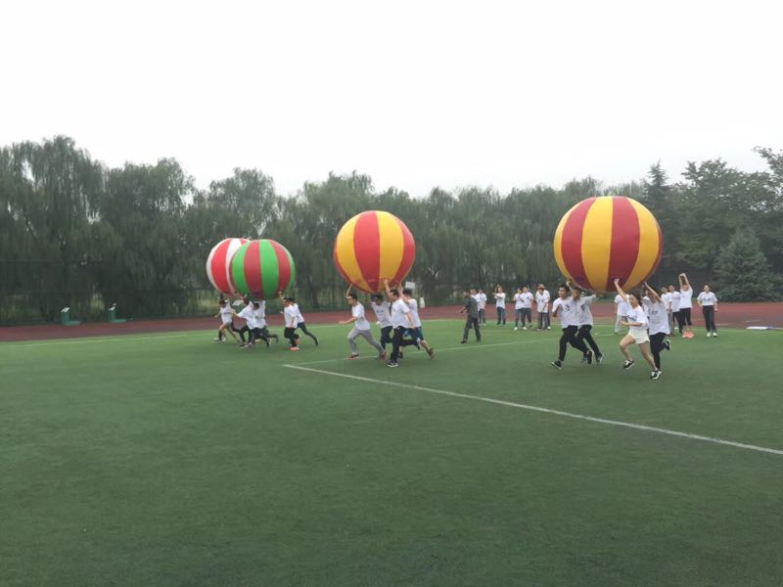
2、集体跳绳
10人参加，2人摇绳，8人齐跳（至少3男）。3钟内，累积完成数量多的名列前。
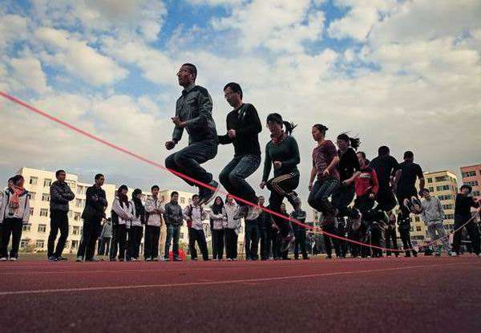

3、踢毽子
比赛方法：比赛在直径5米的圈内进行比赛，每人比赛时间是1分钟（以踝关节下踢毽子为有效，踝关节以上均无效）次数多着名列前。

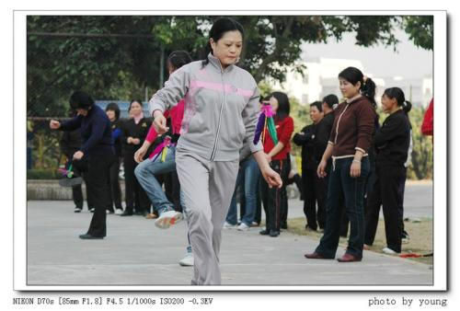
- 定点投篮
比赛方法：在篮球场半场内规定的投篮点点投篮，每人投10次，以投10次的总进篮球数计算成绩。
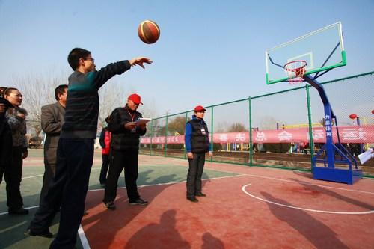
- 摸石头过河
比赛方法：利用特殊材质的“石头”，通过10米的距离，期间参与者的手、脚以及躯干，每落地一次增加5秒钟，并必须从原地开始，用时短者获胜。“石头”不允许在地上摩擦。
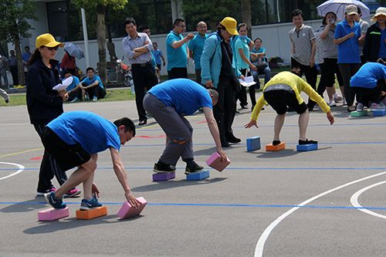
- 大脚丫
比赛办法:参与者脚踩大脚丫，快速奔跑通过12米的距离，中间不能脱落，脱落一次增加5秒钟时间，用时最短获胜。从哪里脱落，在哪重新整理好，才可继续前进。
